仁寿一中南校区2019级2020年第春季入学考试
化学试题 2020.4
化学教学质量检测试题分选择题和非选择题两部分，第一部分（选择题）1～4页。第二部分（非选择题）5～6页，共6页。满分100分，考试时间100分钟。
注意事项：
1．答题前，务必将自己的姓名、考号填写在答题卡规定的位置上；
2．答选择题时，必须使用2B铅笔将答题卡上对应题号的答案标号涂黑，如需改动
用橡皮檫干净后，再选涂其它答案标号；
3．答非选择题时，必须使用0.5毫米黑色签字笔将答案书写在答题卡规定的位置上；
4．选择题、非选择题必须在答题卡上答题；
5．考试结束后，将答题卡交回。
相对原子质量：H—1 C—12 N—14 O—16 Na—23 Mg—24 S—32 Cl—35.5 K—39 Ca—40 Fe—56 Ba—137
第一部分（选择题52分）
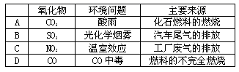
一、选择题。（共26小题，每小题2分，共52分。每小题只有一个选项是符合题意的）。
1．右表是非金属氧化物与其引起的环
境问题及主要来源对应正确的是
2．下列物质可用来区别SO₂和CO₂气体可选用
A．澄清石灰水 B．品红溶液 C．带火星的木条 D．石蕊试液
3．下列物质中可用来干燥NH₃的是
A．浓H₂SO₄ B．碱石灰 C．P₂O₅ D．无水CaCl₂
4．下列物质中必须保存在棕色瓶里的是：①氯水；②氨水；③浓硝酸；④硝酸银；⑤烧碱
A．①②③ B．①③④ C．①③ D．②⑤
5．下列关于浓硝酸和浓硫酸的叙述，正确的是
A．常温下都用铜容器贮存 B．露置在空气中，容器内酸液的质量都减轻
C．常温下都能与铜较快反应 D．露置在空气中，容器内酸液的浓度都降低
6．已知a为ⅡA族元素，b是ⅢA族元素，它们的原子序数分别为m和n，且a，b为同一周期元素，下列关系式必定错误的是
A．n=m+10 B．n=m+1 C．n=m+11 D．n=m+25
7．二氧化硫和氯气都有漂白性，现把二者以等物质的量混合，让混合气体通入品红溶液，则
其漂白性将
A．和氯气单独通过时相同 B．和二氧化硫单独通过时相同
C．是二者作用效果之和 D．可能失去漂白性
8．用下列实验装置进行的实验，能达到相应实验目的的是
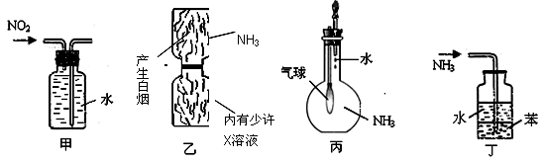
A．装置甲：收集NO₂气体
B．装置乙：验证X溶液为浓硫酸
C．装置丙：验证氨气的水溶性
D．装置丁：用于吸收尾气NH₃
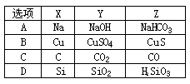
9．下列各组物质中，满足下图物质一步转化关系的选项是
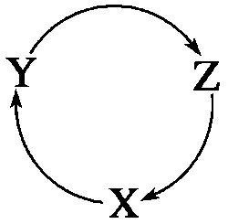
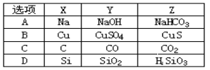

10．试判断114号元素应位于周期表中的
A．第六周期，第ⅣA族 B．第七周期，第ⅣA族
C．第七周期，第ⅦA族 D．第八周期，第ⅥA族
11．下列离子方程式书写正确的是
A．稀硫酸和Ba(OH)₂溶液反应：Ba^{2＋}＋OH－＋H＋＋SO₄^{2－}＝BaSO₄↓＋H₂O
B．过量的SO₂通入NaOH溶液中：SO₂＋2OH－＝SO₃^{2－}＋H₂O
C．实验室制氨气：OH－＋NH₄＋＝NH₃↑＋H₂O
D．FeCl₃溶液中通入过量H₂S气体：2Fe^{3＋}＋H₂S＝2Fe^{2＋}＋S↓＋2H＋
12．甲、乙是周期表中同主族的两种元素，若甲的原子序数为x，则乙的原子序数不可能是
A．x＋2 B．x＋4 C．x＋8 D．x＋18
13．0.3 molCu与足量的稀HNO₃完全反应时，被还原的HNO₃的物质的量是
A．0.3 mol B．0.6 mol C．0.4 mol D．0.2 mol
14．已知短周期元素的离子_{a}A^{2＋}、_{b}B＋、_{c}C^{3－}、_{d}D－都具有相同的电子层结构，则下列叙述正确的是
A．原子半径A＞B＞C＞D B．原子序数a＞b＞c＞d
C．离子半径C^{3－}＞D－＞B＋＞A^{2＋} D．单质的还原性A＞B＞D＞C
15．某元素原子最外层电子层上只有一个电子
A．一定是碱金属元素 B．一定是ⅡA族元素
C．一定是过渡元素 D．可能是金属也可能不是金属元素
16．用N_{A}表示阿伏德罗常数，下列叙述正确的是
A．标准状况下，22.4 LSO₃中含有的分子数为N_{A}
B．6.4gCu与足量硫粉充分反应转移的电子数目为0.2N_{A}
C．常温常压下，2.24LNH₃含有的原子数目为0.4N_{A} 个
D． 常温常压下，2gH₂含有含有的原子数目2N_{A}个
17．下列关于金属铯的有关叙述中正确的是
A．Cs在空气中燃烧时，只生成化学式为Cs₂O的氧化物
B．金属铯可以从CuSO₄的溶液中将金属铜置换出来
C．与水反应比钠更剧烈, 生成比CsOH更强的碱
D．Cs略带金色，其熔、沸点比金属钠高
18．下列叙述中正确的是
A．离子化合物只含离子键，共价化合物只含极性共价键
B．全部由非金属元素组成的化合物一定是共价化合物
C．所有物质一定含有化学键
D．15gCH₃＋含有的电子数为8N_{A}
19．下列微粒中各原子的最外层电子数均满足8电子的是
A．H₂S B．XeF₄ C．NCl₃ D．SF₆
20．3.2g铜与过量硝酸（8mol·L^{－1}，30mL）充分反应，硝酸的还原产物为NO₂和NO，反应后溶液中含a mol H＋，则此时溶液中所含NO₃－的物质的量是
A．0.2＋a B．0.1＋a C．0.05＋a D．a
21.两种短周期元素X和Y可组成化合物XY₃，在X的原子序数为a时，Y的原子序数为（ ）：
①a-4 ②a-8 ③a+4 ④a+12
A. ①②③ B. ①②③④ C. ①②④ D. ①③④
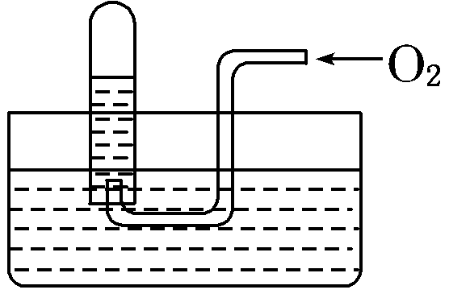
22．如下图所示，试管中盛装的是红棕色气体，当倒扣在盛有水的水槽中时，试管内水面上升，但不能充满试管，当向试管内鼓入氧气后，可以观察到试管中水柱继续上升，经过多次重复后，试管内完全被水充满，对原试管中盛装气体的说法正确的是
A．可能是N₂与NO₂的混合气体 B．可能是NO与NO₂的混合气体
C．只可能是NO气体 D．只可能是NO₂一种气体
23．已知：某元素的阴离子R^{n－}，其原子核内的中子数为A－x＋n，其中A为质量数。则Wg
R^{n－}中的电子总数为：

A．W(A－x)N_{A}/A B．W(A－n)N_{A}/A C．W(A－n－x)N_{A}/A D．W·x·N_{A}/A

24．在100mL0.4mol/L的HNO₃和0.1mol/L的H₂SO₄混合溶液中，向其中加入1.92g铜粉微热，待充分反应后，放出的 NO 气体为

A．0.02 mol B．0.01 mol C．0.015mol D．以上答案都不对
25．若一个³⁵Cl的质量为mg，一个¹²C原子的质量为ng，若用N_{A}表示阿伏加德罗常数，则下列说法中正确的是：
A．氯元素的相对原子质量量为12m/n B．1mol该氯原子的质量为mN_{A} g/mol
C．该氯原子的摩尔质量为mN_{A} D．mg该氯原子含有的电子数为17个
26．将一定量的镁铝合金完全溶解于350mL2mol·L^{－1}硝酸溶液中,生成2.24L标准状况下的NO。向反应后的溶液中加入2 mol·L^{－1}的NaOH溶液,恰好使Mg^{2＋}、Al^{3＋}完全沉淀,则所加入的NaOH溶液的体积为
A．300mL B．250mL C．150mL D．100mL
第二部分（非选择题46分）
27．(16分)下表是元素周期表的一部分，表中所列字母分别代表某一化学元素。回答问题：
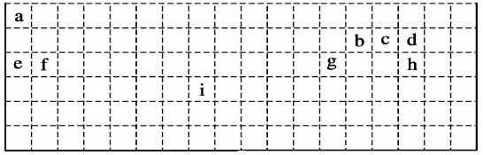

⑴表中的实线是元素周期表的部分边界，请在图中用实线补全元素周期表的边界。并注明金属非金属的分界线。
⑵有人认为在元素周期表中，有一种元素也可以放在第ⅦA族，你认为该元素为 （填元素符号）。
⑶实验室制ca₃的化学反应方程式为 。
⑷g的氧化物与e的最高价氧化物对应水化物反应的离子方程式为 。
⑸设计实验验证b、c非金属性的强弱，用离子方程式表示为 。
⑹i在周期表中的位置为 。i对应的单质与水反应的化学方程式为 。
⑺a₂d₂的电子式为 ；用电子式表示fCl₂的形成过程 。
⑻分别由a、d、e、h四种元素形成的两种盐反应的离子方程式为 。
28．(10分)某学生设计氨催化氧化实验，并将制得的NO进一步氧化为NO₂，用水吸收NO₂，
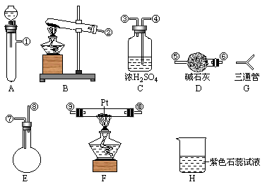
并检验HNO₃的生成。
可供选择的固体药品有：NH₄Cl、
Ca(OH)₂、KClO₃、MnO₂、CaO
可供选择的液体药品有：浓氨水、
过氧化氢、浓盐酸、水
可供选择的仪器有：如右图
另有铁架台、铁夹、铁圈、乳胶管
若干，可供选择。设计实验时，
A和B两个制气装置允许使用两次，
其余装置只能使用一次。回答问题：
⑴氨催氧化制NO的化学反应方程式为 。
⑵为快速制NH₃和O₂，制取装置最好都选A，则制取O₂的化学反应方程式为 。
⑶利用快速制NH₃和O₂的装置组装，各仪器按气流方向连接的正确顺序为 （按装置先后顺序排列，填写装置字母）。
⑷装置C的作用是 。
⑸装置H中溶液变红，其原因是 （用化学方程式表示）。
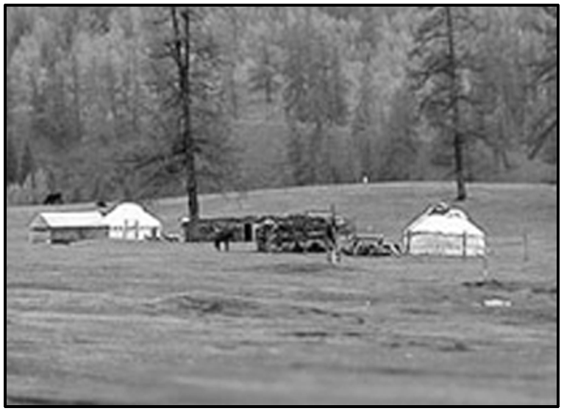
29.(10分)如右图为我国新疆阿勒泰大气背景监测点。
监测点安装的监测设备可日常监测二氧化硫、二氧化氮、一氧化氮及臭氧等污染物。NO分子因污染空气而臭名昭著，近年来，发现少量的NO在生物体内许多组织中存在，它有扩张血管、免疫、增强记忆的功能，而成为当前生命科学的研究热点，NO亦被称为“明星分子”。请回答下列问题。
⑴NO的危害在于 (填编号)。
A．破坏臭氧层 B．高温下能使一些金属氧化
C．造成酸雨 D．与人体血红蛋白结合
⑵汽车尾气中含有NO和CO，消除这两种物质对大气的污染，通常采用的方法是安装催化转化器，使他们发生化学反应转化成无毒气体，则该反应的化学反应方程式为 。
⑶氟利昂(如CCl₂F₂)可在光的作用下分解，产生氯原子，氯原子会对臭氧层产生长久的破坏作用(臭氧的分子式为O₃)。有关反应如下：Cl＋O₃→ClO＋O₂；ClO＋O→Cl＋O₂；总反应：2O₃→3O₂。在上述臭氧变成氧气的反应过程中，Cl是 。
⑷氮氧化物（如NO₂ 、NO等）进入大气后，不仅会形成硝酸型酸雨，还可能形成光化学烟
雾．因此必须对含有氮氧化物的废气进行处理．用氢氧化钠溶液可吸收废气中的氮氧化物．反
应的化学方程式如下：NO₂ ＋NO＋2NaOH═2NaNO₂＋H₂O ① 2NO₂＋2NaOH═NaNO₂
＋NaNO₃＋H₂O ② 将336mLNO、112mLNO₂和112mLN₂O₄的混合气体(体积均折算成标准
状况的气体体积)缓缓通入盛有0.3mol/L NaOH溶液的烧杯中，气体恰好被完全吸收，则至少
需要NaOH溶液的体积为 。
⑸氨气(NH₃)也可用来处理氮氧化物．例如，氨气与二氧化氮反应：8NH₃＋6NO₂＝7N₂＋12H₂O．
若某工厂排出废气中NO₂含量为0.5%(体积分数)，则处理1.0×10³ m³(标准状况)这种废气，需要 千克氨气(计算结果保留2位小数)。
30．(10分)回答下列问题：
⑴将等质量的镁分别与足量的CO₂、O₂、N₂、空气中充分燃烧，反应前后固体增重由大到小的顺序为 。
⑵在常温下，实验室用固体亚硫酸钠和中等浓度的硫酸制取SO₂气体。将制得的SO₂气体通入紫色石蕊试液，可观察到的现象为 。
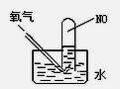
⑶在常温下，把NO气体压缩到1.01×10⁸ Pa，在一个体积固定的容器里加热到50℃，发现气体的压力迅速下降，压力降至略小于原压力2/3就不再改变，已知其中一种产物为N₂O，写出上述变化的化学方程式 。
⑷按右图进行实验，试管中装有NO，然后缓慢地通入84mLO₂，充
分反应后液面高度不变，则原试管中装有NO的体积为 。
⑸标况下，将一定体积的盛满NO、NO₂、O₂的混合气体的试管倒立
于水槽中，水充满整个试管，则试管内的溶液的物质的量浓度范围是(假定试管内溶液不扩散)为 。

参考答案及评分标准
1D 2B 3B 4 B 5D 6A 7D 8C 9C 10B 11D 12B 13D
14C 15D 16D 17C 18D 19C 20B 21B 22B 23D 24C 25D 26A
- (共18分)
⑴略(1分；1分)
⑵ H(2分)
⑶2NH₄Cl(s)＋Ca(OH)₂(s)===2NH₃↑＋CaCl₂＋2H₂O(2分)
⑷Al₂O₃＋2OH－ = 2AlO₂－＋H₂O(2分)
⑸CO₃^{2－}＋2H＋ =CO₂↑＋H₂O或CaCO₃＋2H＋ =Ca^{2＋}＋CO₂↑＋H₂O(2分)
⑹第四周期Ⅷ族(2分); 3Fe＋4H₂O(g)Fe₃O₄＋4H₂(g)(2分)
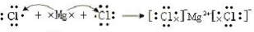
⑺ (1分); (1分)
⑻H＋＋HSO₃－ = H₂O＋SO₂↑(2分)
28．(共10分)
⑴4NH₃＋5O₂ 4NO＋6H₂O(2分)
⑵ 2H₂O₂ 2H₂O＋O₂↑ (2分)
⑶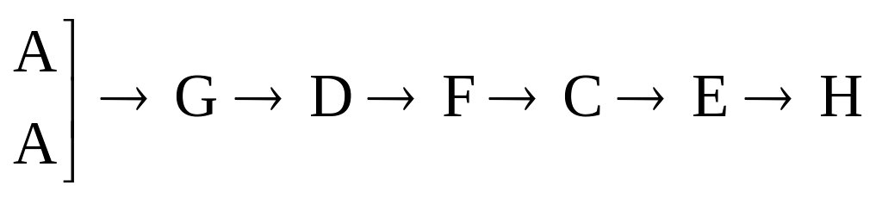(2分)
⑷吸收多余氨气及生成的水(2分)
⑸4NO₂＋O₂＋2H₂O=4HNO₃(2分)
29．(共10分)
⑴ACD(2分)
⑵2CO＋2NO N₂＋2CO₂(2分)
⑶催化剂(2分)
⑷100mL(2分)
⑸5.06(2分)
30．(共10分)
⑴CO₂>O₂>空气>N₂(2分)
⑵溶液变红(2分)
⑶3NO = N₂O+ NO₂(2分)
⑷48mL(2分)
⑸0.0357>c(HNO₃)>0.0255或1/28>c(HNO₃)>1/39.2(2分)

